삼텍, 부품 출시 설계 가속화 위해 SIBORG 도구 도입
삼텍 고객들에게 비밀유지협약(NDA) 하에 무료로 제공되는 SIBORG(Signal Integrity Breakout Region Guru, 신호 무결성 브레이크아웃 영역 구루)는 Ansys HFSS 3D 레이아웃과 연동하여 PCB 패키지 및 부품 브레이크아웃 영역(BOR, component break out region)을 생성, 시각화, 최적화 및 개발이 가능.
[미국 인디애나주 뉴알바니]-- 커넥터 업계의 서비스 리더인 삼텍(Samtec)은 고객이 부품 출시를 최적화할 수 있도록 설계된 무료 도구인 SIBORGTM를 통해 Sudden Service® 서비스를 확장했다고 밝혔다. 이 도구는 본래 삼텍의 신호 무결성 그룹(SIG) 전문가와의 설계 협업에 사용할 목적이었지만, 신호 무결성에 영향을 미치는 커넥터 브레이크아웃 영역(BOR)의 다양한 설계 변형을 신속하게 분석하는 데 독립적으로 사용할 수도 있다.
삼텍의 수석 기술자이자 SIBORG 개발자인 스콧 맥모로우(Scott McMorrow)는 "고속 PCB 설계를 위해 비아와 론치를 최적화할 때는 전자기학과 이론을 이해하는 것이 필수적”이라며 "SIBORG와 같은 자동화된 도구를 사용하면 설계자가 레이어 수, 형상 및 전송선 특성을 조금만 변경해도 광범위한 계산을 수행하지 않고도 성능에 미치는 영향을 확인할 수 있다. 또한 사용되는 변수를 표준화하여 설계 팀 간의 협업을 더욱 효율적으로 수행할 수 있다"고 말했다.
SIBORG 도구에서 조정할 수 있는 변수에는 Dk와 같은 유전체 변수, 백드릴 드릴 크기와 같은 PCB 제조 변수, 신호 비아(signal via) 사이의 중심 대 중심 피치(center-to-center pitch)와 같은 BGA 패드 지오메트리 변수, 그라운드 비아 패드 직경과 같은 비아 지오메트리 변수, 트레이스 층 아래 평면의 안티 패드와 같은 안티 패드 크기 변수, 트레이스 폭과 같은 트레이스 지오메트리 변수, 신호 비아 사이의 중심 대 중심 피치와 같은 론치 지오메트리 변수, 브레이크아웃 방향 벡터 같은 BOR 배열 생성 변수가 포함될 수 있다. Ansys HFSS용 삼텍 SIBORG 툴은 현재 9개 카테고리에서 70개 이상의 변수를 지원한다.
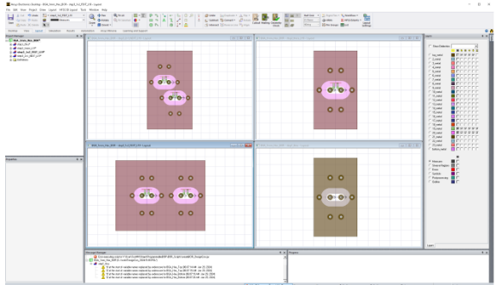
SIBORG 툴은 사용하기 쉬운 드롭다운 메뉴를 통해 설계 파라미터를 지정하고 이미지를 생성하여 엔지니어가 변수 변경의 효과를 빠르게 설정, 시각화 및 분석할 수 있도록 지원한다. 그림은 비아 인 패드 디자인을 렌더링한 스크린샷을 보여주고 있다. SIBORG 툴은 최적화 및 플롯 생성을 포함하여 Ansys HFSS 3D Layout의 모든 기능을 사용할 수 있다.
SIBORG에서 설계를 최적화한 후 결과와 파라미터를 다른 툴로 전송하여 엔드투엔드 채널 시뮬레이션을 수행할 수 있다. 또는 설계자는 최종 설계를 PCB BOR 및 패키지/커넥터 3D 모델로 구성된 포괄적인 모듈로 내보낼 수 있다.
디자인콘(DesignCon) 2024의 튜토리얼 세션에서 소개된 Ansys HFSS용 모델링 도구인 SIBORG(Signal Integrity Break Out Region Guru)는 삼텍 웹사이트(www.samtec.com/hfss)를 통해 요청할 수 있다. SIBORG에 대한 자세한 내용은 튜토리얼 슬라이드를 통해 확인할 수 있다. 삼텍의 SI 전문가에게 직접 연락하여 설계 지원을 요청할 수도 있다(sig@samtec.com).
삼텍 회사소개
1976년에 설립된 삼텍은 고속 보드 간, 고속 케이블, 미드 보드 및 패널 광학, 정밀 RF, 플렉시블 스태킹, 마이크로/러기드 부품 및 케이블 등 광범위한 전자 인터커넥트 솔루션 라인을 생산하는 비상장 글로벌 제조기업이다. 삼텍 테크놀로지 센터는 베어 다이에서 100미터 떨어진 인터페이스까지, 그리고 그 사이의 모든 인터커넥트 지점에 이르는 시스템의 성능과 비용 두 가지를 모두를 최적화시키는 기술, 전략, 제품을 개발 및 최첨단화 하는데 전념하고 있다. 자세한 내용은 www.samtec.com 참조.

